Дидактические игры к учебнику английского языка
Spotlight 5 класса

Горшкова Надежда Константиновна
учитель английского языка
высшей квалификационной категории
МОУ Тоншаевская СОШ

В настоящей момент владение иностранным языком в повседневной жизни, во многих случаях и не одним, является важным аспектом жизни современного человека. Знание различных иностранных языков позволяет иметь возможность изучить культуру других государств, узнать их традиции, способствует формированию более обширного словарного запаса, развивает память, мышление и речь.
Задача учителей дать учащимся не только определённые знания, но развить у них интерес к данному предмету, научить учиться. А для этого процесс обучения должен быть интересным и увлекательным.
В начальной школе и в 5-6 классах, согласно возрастным и психологическим особенностям учащихся одной из наиболее эффективных форм обучения является игра. В этом возрасте дети очень эмоциональны и подвижны и, возможно, именно поэтому использование дидактических игр остается очень действенным методом для развития и совершенствования познавательных, умственных и творческих способностей детей. Игровые ситуации повышают интереса к учебному предмету, значит, процесс обучения становится более эффективным.
Особенностью игрового метода является то, что в игре все равны. Она посильна практически каждому ученику, даже тому, который не имеет достаточно прочных знаний в языке. Более того, слабый по языковой подготовке ученик может стать первым в игре: находчивость и сообразительность здесь оказываются порой более важными, чем знания в предмете. Чувство равенства, атмосфера увлеченности, ощущение посильности заданий дают ученику преодолеть стеснительность, которая мешает свободно употреблять в речи слова чужого языка, снижается боязнь ошибок, и благотворно сказывается на результатах обучения, незаметно усваивается языковой материал, а вместе с этим возникает чувство удовлетворения, ученик уже может говорить наравне со всеми.
Кроме того, немаловажную роль в преодолении боязни выражать мысли, играет обстановка, в которой происходит игровое действие, она должна способствовать созданию радостного настроения и располагать к общению в атмосфере дружелюбия, взаимопонимания и сотрудничества.
При этом примечательно, что у учеников проявляется стремление к знаниям не ради оценки, они начинают чувствовать вкус к приобретению знаний.
Все эти особенности и определяют целесообразность ввода в контекст уроков английского языка в средних классах учебных игр, поскольку для учащихся данного возраста «характерна расположенность к импровизациям, играм, выполнению задач на сообразительность», которые одновременно снимают учебное утомление и препятствуют ослаблению внимания.
В современной школе, делающей ставку на активизацию и интенсификацию учебного процесса, игровая деятельность используется в следующих случаях:
1. в качестве самостоятельной технологии для освоения понятия, темы и даже раздела учебного предмета;
2. как элемент (иногда весьма существенный) более обширной технологии;
3. на любом этапе урока для введения лексики, объяснения грамматики, на этапах закрепления, тренировки, контроля.
Н своих уроках, как и многие мои коллеги, я часто прибегаю к использованию игровой технологии, на разных этапах урока и с разной целью. Это и грамматические игры, лексические, орфографические, фонетические.
Из личного опыта преподавательской деятельности могу подтвердить, что игра является действенным инструментом преподавания, который позволяет сделать уроки привлекательными и интересными. Это отличный способ активизации лексики, грамматики, отработки произношения, развития навыков устной речи, способствующий формированию и развитию коммуникативной компетенции учащихся, а также активизации мыслительной деятельности учащихся.
При использовании дидактических игр решаются и воспитательные задачи, например, воспитание терпения и терпимости, в групповой работе – развитие умения работать сообща, прислушиваясь к мнению других учеников, приобретаются навыки публичных выступлений, желание и умение добиваться поставленной цели.
Желание разнообразить игровую деятельность на уроках сподвигло меня на разработку дидактических игр к учебнику «Английский в фокусе» 5 класс (Spotlight, Учебник для общеобразовательных учреждений - Ваулина Ю.Е., Дули Дженни, Подоляко О.Е., Эванс В.)

Бинго «School»
Данную игру уместно провести после изучения Модуля «Starter unit».
Цель: закрепить изученные лексические единицы по изученным темам «Цвета», «Цифры», «Школьные принадлежности» «Действия человека» с помощью игры.
Задачи:
1.Развиватие навыков восприятия английской речи на слух.
2.Активизация речемыслительной деятельности учащихся.
2.Развитие внимания, памяти,
3.Развитие мотивации к дальнейшему изучению иностранного языка.
Правила игры:
1.Каждому игроку раздается карточка с предметными картинками, у ведущего находится набор карточек со словами/ или картинками на каждую предметную картинку.
2.Ведущий в медленном темпе называет слова по-английски, участники игры внимательно слушают ведущего и ищут названное слово на своей карточке.
3.Если картинка, обозначающая слово есть на карточке игрока, он закрывает её фишкой.
4.Первый, кто закроет все картинки на своей карточке, громко произносит слово «Bingo». Он и становится победителем.
Возможен второй вариант, когда ведущими являются сами учащиеся, по очереди они вытаскивают карточку со словом и произносят его. Карточки со словами можно заменить на карточки с картинками, тогда учащимся самим нужно будет вспомнить название изображения и произнести его. (Приложение 1)

Игра «Whose is this?»
Используя данный набор карточек, можно организовать две игры для закрепления употребления в речи грамматических структур «Have got \ has got» после изучения тем Модуля 2 «That’s me!» учебника Spotlight 5 класс и для закрепления темы «Притяжательного падежа существительных» Модуль 4 «Family ties».
Вариант 1.
Цель: закрепить употребление в речи изученную грамматическую структуру «Have got \ has got» с помощью игры.
Задачи:
1. Активизация речемыслительной деятельности учащихся.
2.Развитие мотивации к дальнейшему изучению иностранного языка.
Правила игры:
Учащиеся садятся в круг. Каждый по очереди берет карточку из колоды (карточки перевёрнуты), на которой нарисован предмет/ы и имя человека\ людей. Нужно составить предложение, сказав информацию что кому принадлежит на этой карточке, употребив нужную форму глагола «have got\ has got». Если предложение составлено без ошибок, отвечающий берёт карточку себе и очередь переходит следующему игроку, если он отвечает неверно, карточка возвращается в низ колоды. Игра продолжается, пока не закончатся все карточки к колоде. У кого из учащихся к концу игры окажется больше карточек, тот становится победителем.
Вариант 2.
Цель: закрепить употребление в речи изученного грамматического явления «Притяжательный падеж существительных» с помощью игры.
Задачи:
1.Развитие навыков устной речи.
2.Развитие мотивации к дальнейшему изучению иностранного языка.
Правила игры:
Каждый учащийся по очереди выходит к доске, берет карточку, на которой нарисован предмет/ы и имя человека\ людей. Нужно написать фразу, кому принадлежит/ат указанный\е предмет\ы, употребив притяжательный падеж существительных. Если фраза составлена без ошибок, отвечающий берёт карточку себе и садится на место, если он отвечает неверно, то карточка возвращается в колоду или даётся возможность составить ответ любой учащийся. Игра продолжается, пока не закончатся все карточки. У кого из учащихся больше карточек, тот становится победителем. (Приложение 2)

Настольная игра «Animals»
Данную игру уместно провести после изучения Модуля 5 «World animals».
Цель: повторение и закрепление изученной лексики по теме «Животные (дикие, домашние, питомцы)».
Задачи:
1.Закрепить навыки употребления изученной лексики в речи.
2.Активизация учебного процесса для стимулирования мотивации изучения иностранного языка.
3.Развитие навыка работы в малых группах.
Правила игры:
Учащиеся делятся на команды по 2-4 человека. Каждая команда выбирает себе фишку и устанавливает её на «старт». Участники команд по очереди кидают кубик и передвигают фишку на выпавшее количество ходов и отвечают на вопросы, указанные на игровом поле (назвать животное, нарисованное на картинке, перевести слово с английского на русский, обозначающее животное, прочитать загадку и назвать описываемое животное).
Если участники команды не могут дать правильный ответ, фишка возвращается на предыдущую позицию и ход переходит следующей команде.
Если выпадает поле с кубиком, команда делает дополнительных ход.
Если выпадает поле с знаком запрета, фишка остается на предыдущей клетке, ход переходит следующей команде.
Побеждает та команда, которая ответит на все вопросы и первой доберется до финиша. (Приложение 3)
Приложение 1
Карточки к игре Бинго «School»
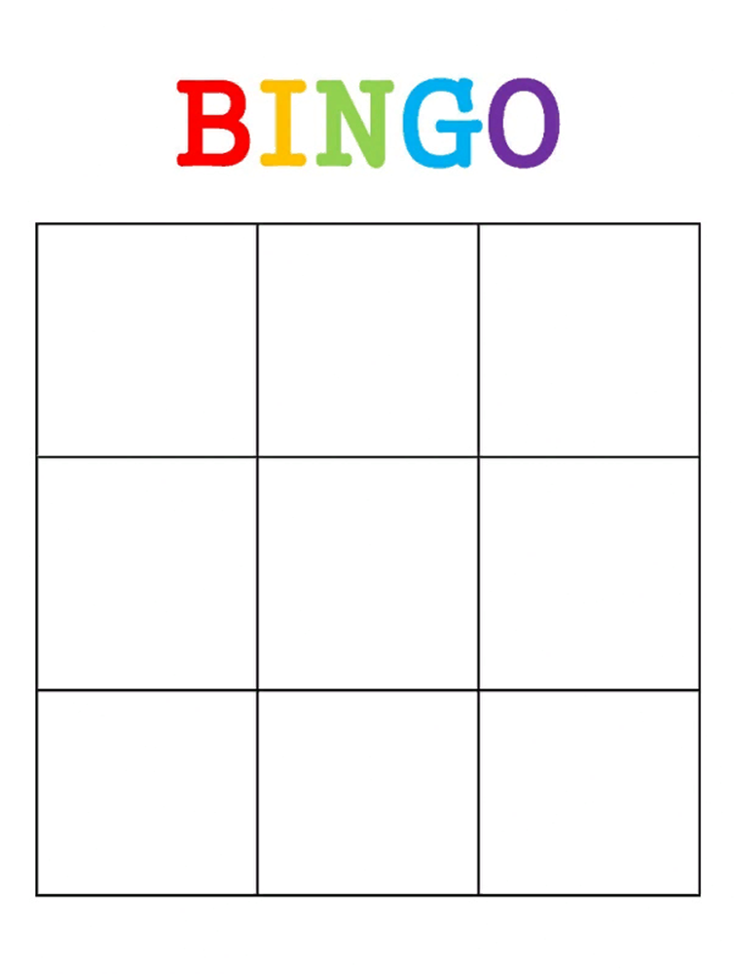
7
6
5
4
3
2
1

10
9
8
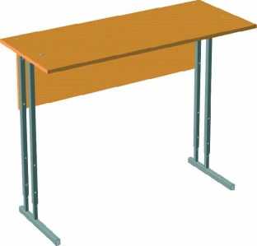
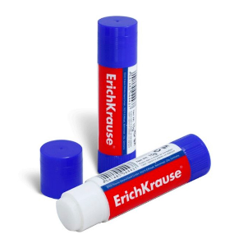

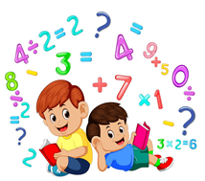
one | glue
two | book
three | paper clips
four | pen
five | schoolbag
six | notebook
seven | sharpener
eight | chair
nine | blackboard
ten | pencils
yellow | ruler
red | rubber
orange | pencil
black | pencil case
white | desk
green | sing
brown | sleep
purple | speak
blue | walk
pink | write
grey | run
climb | read
count | look
draw | eat
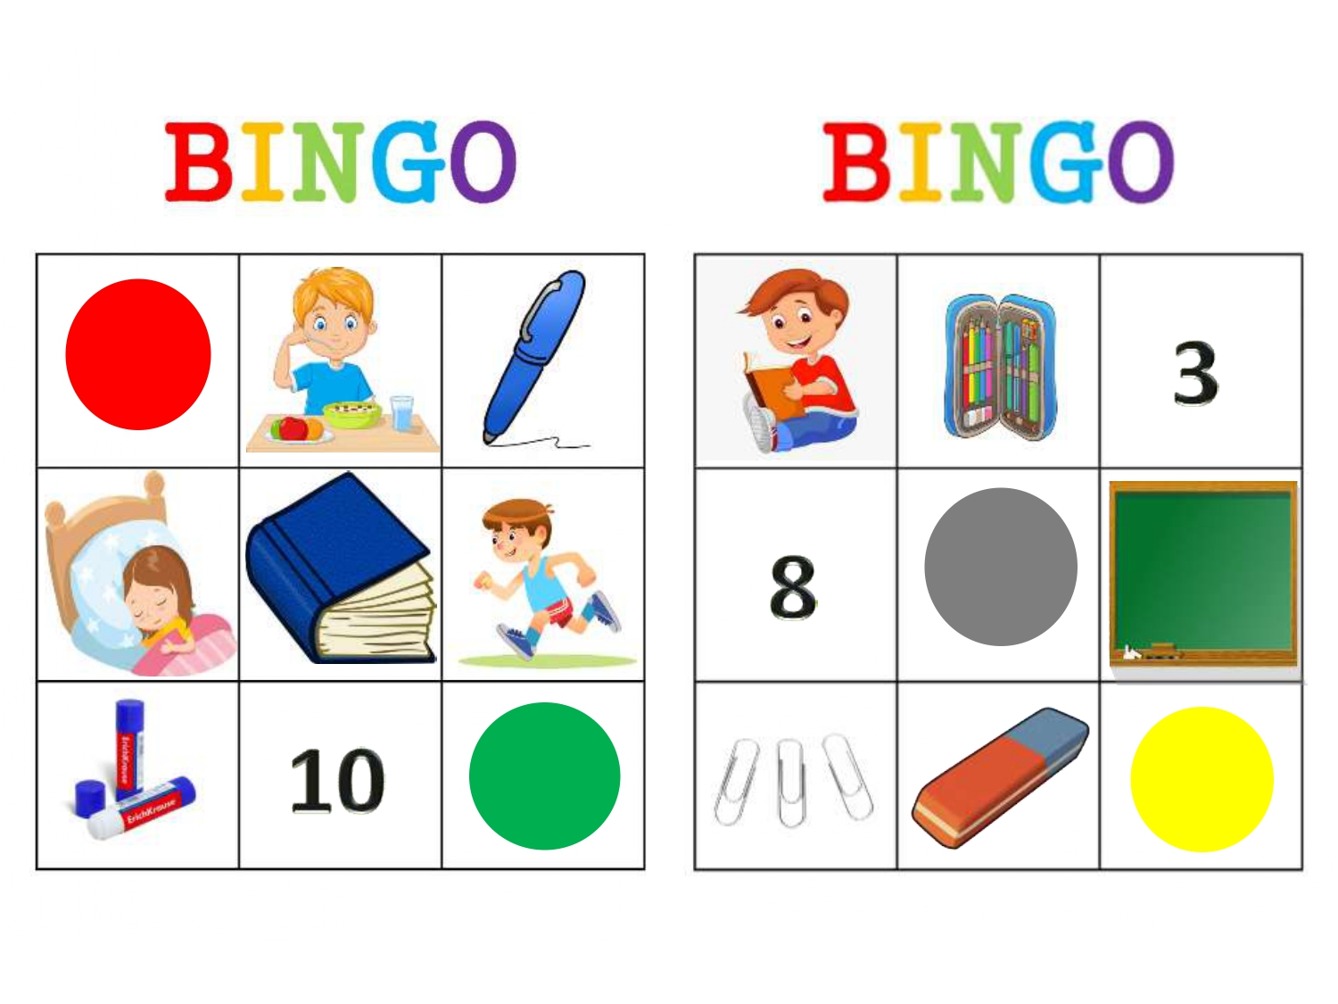

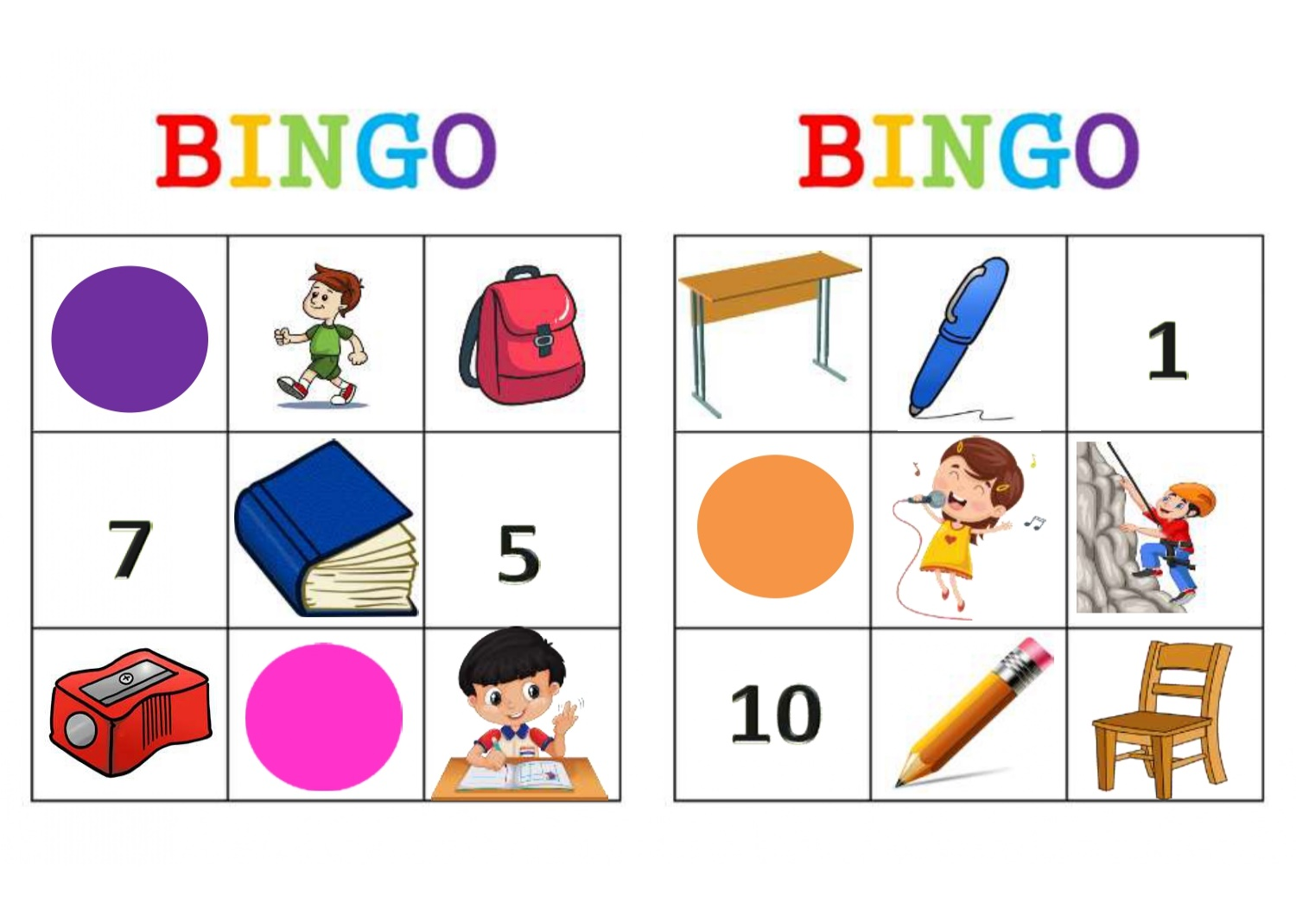
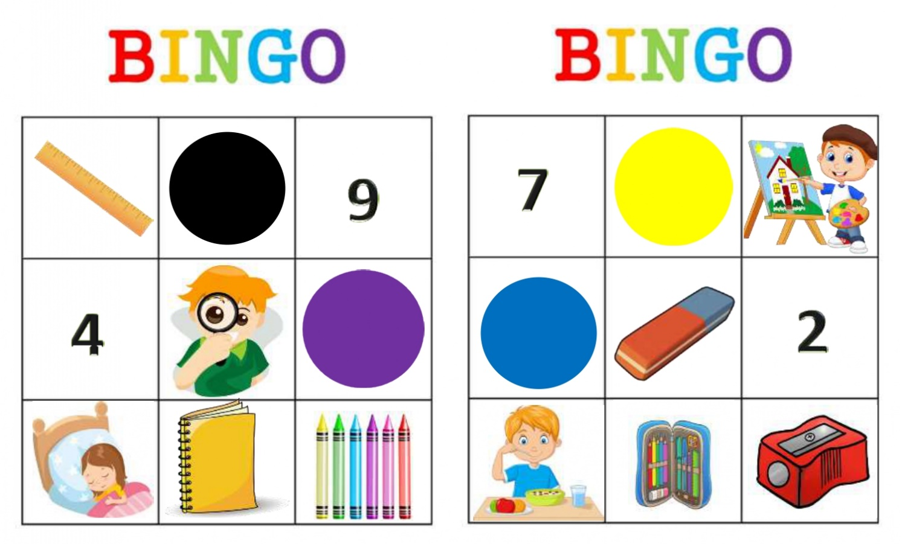
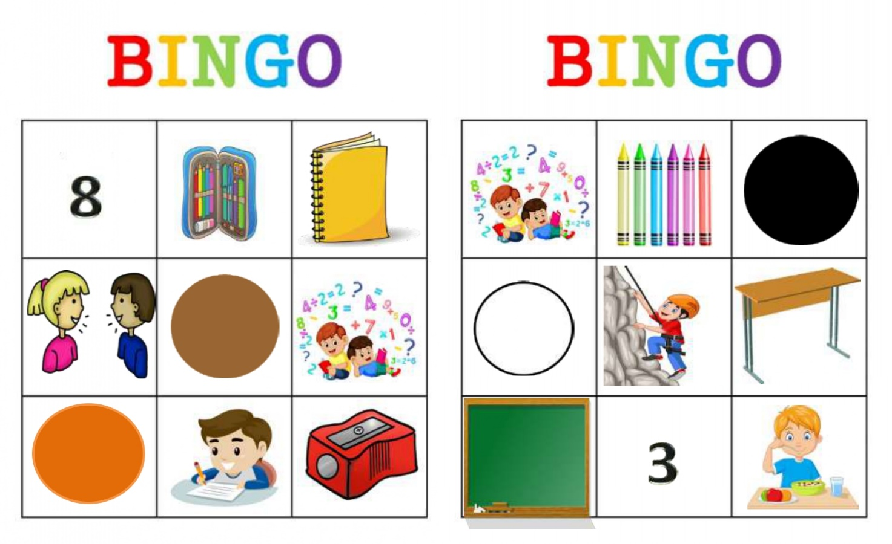
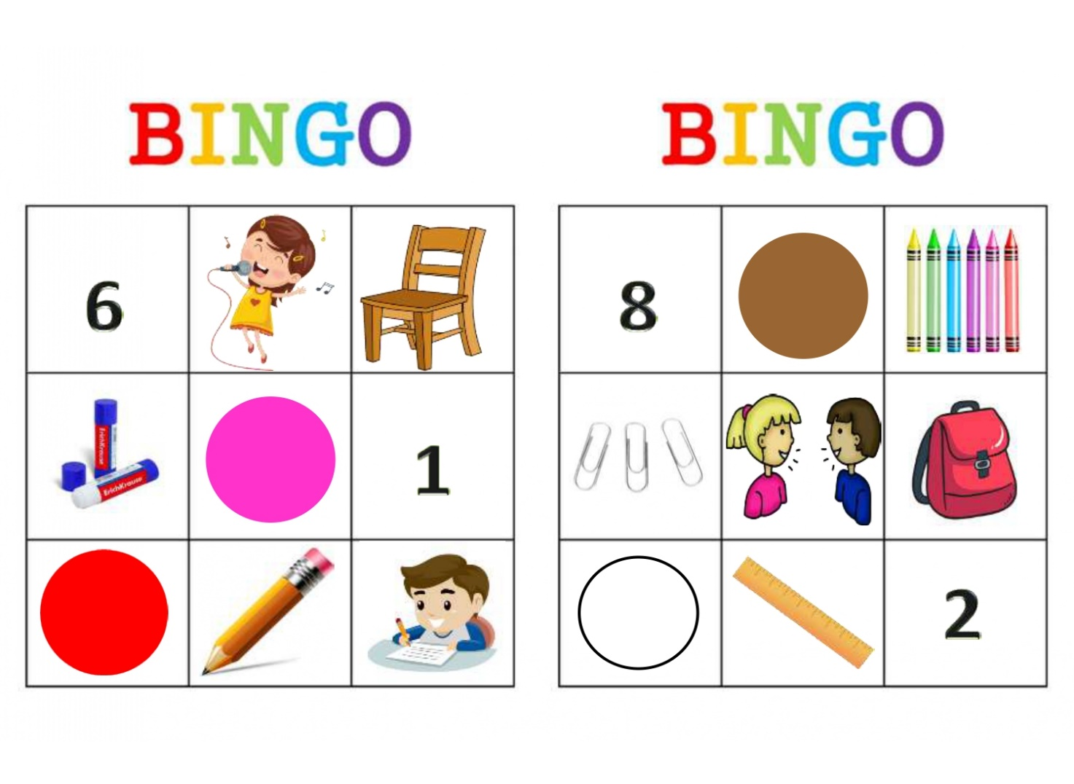
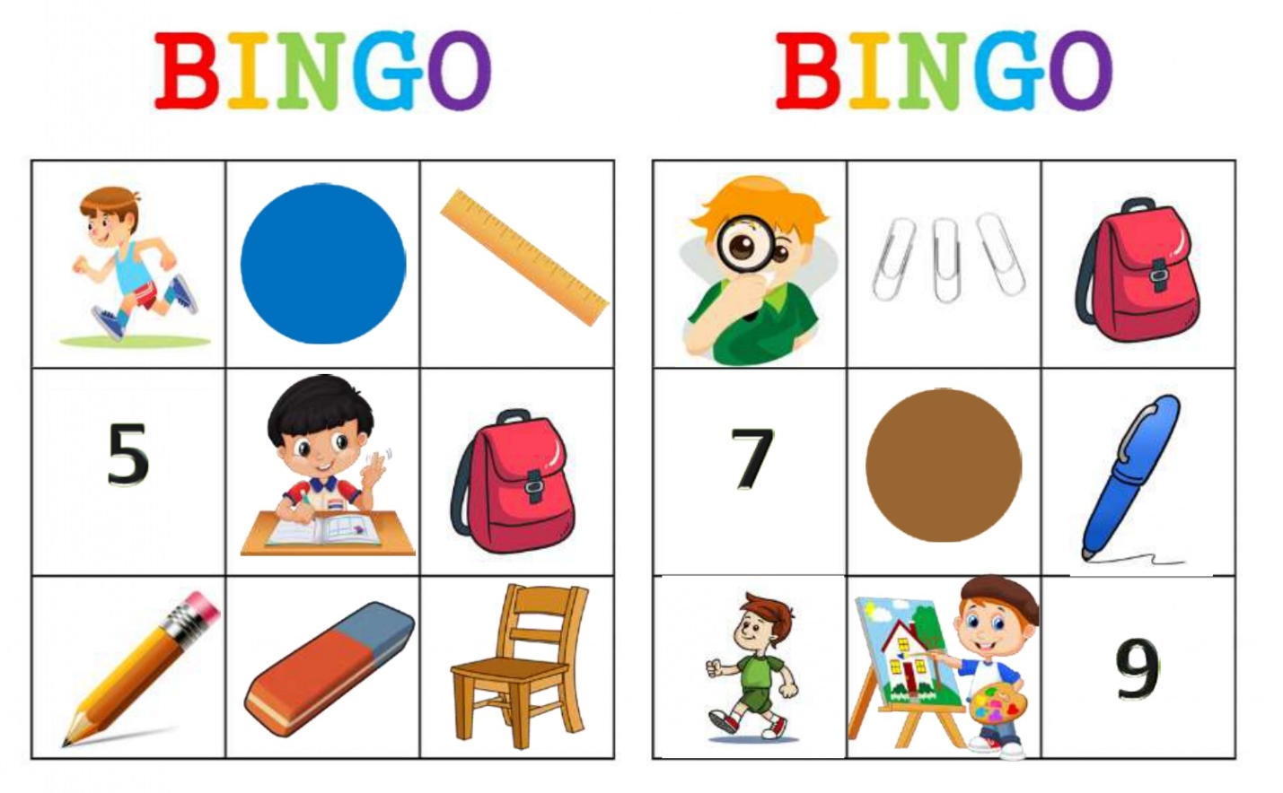
Приложение 2
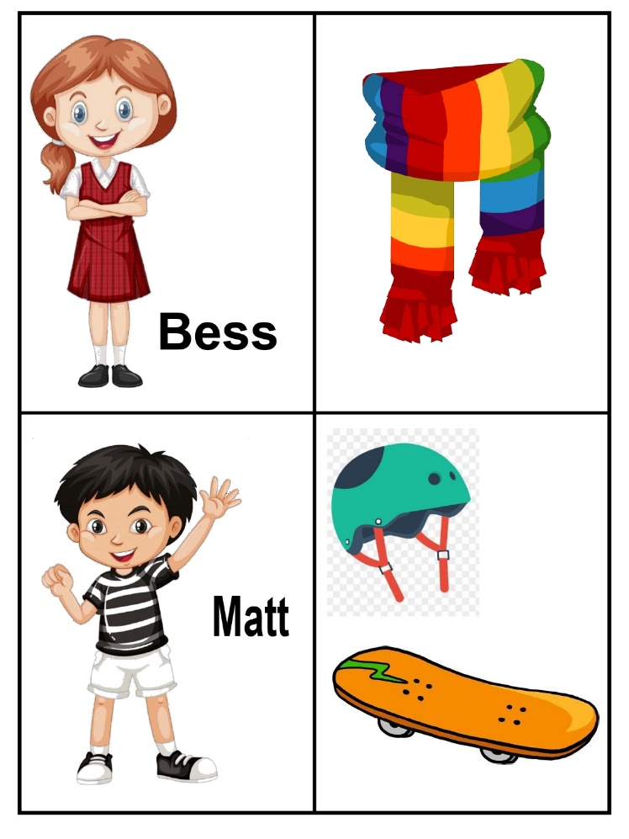
Карточки к игре «Whose is this?»
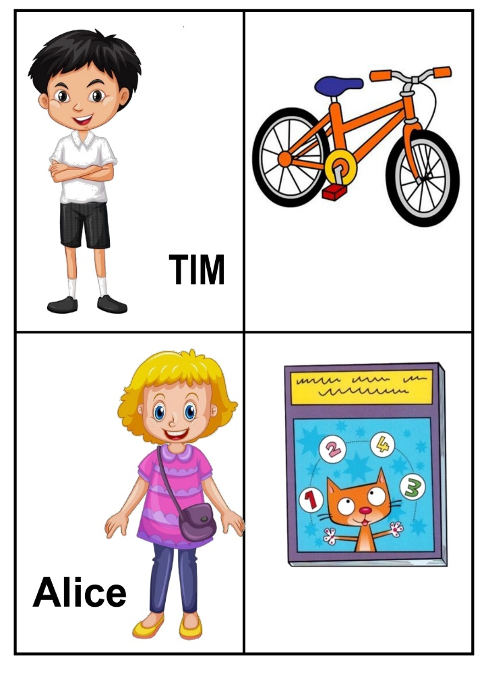

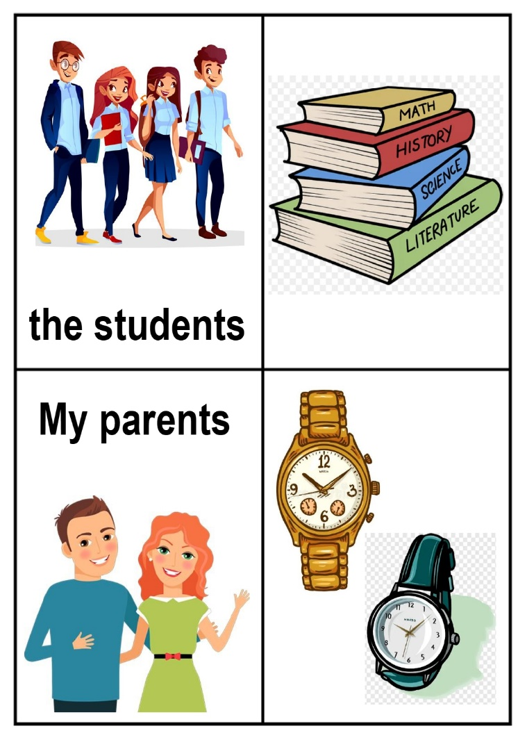
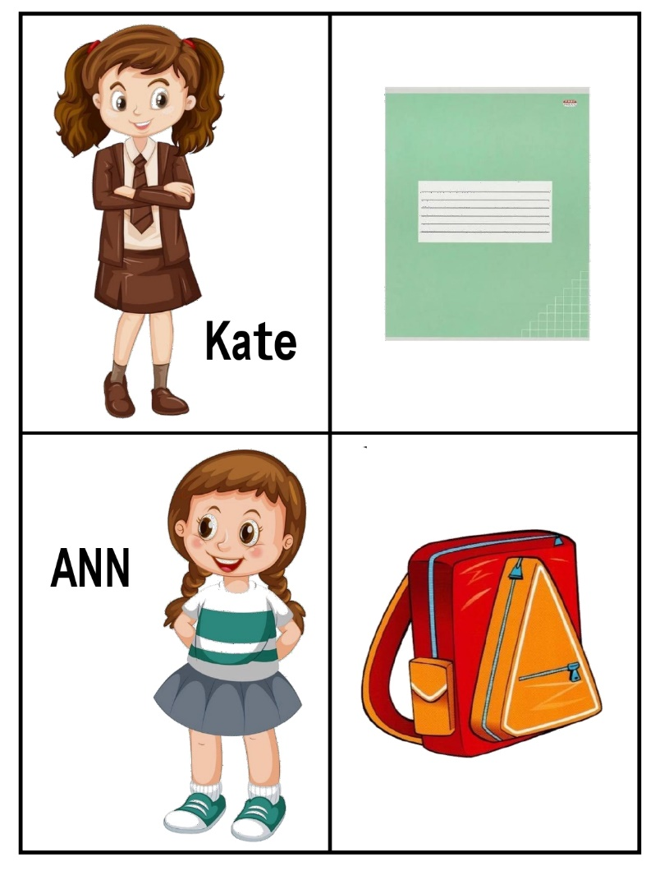
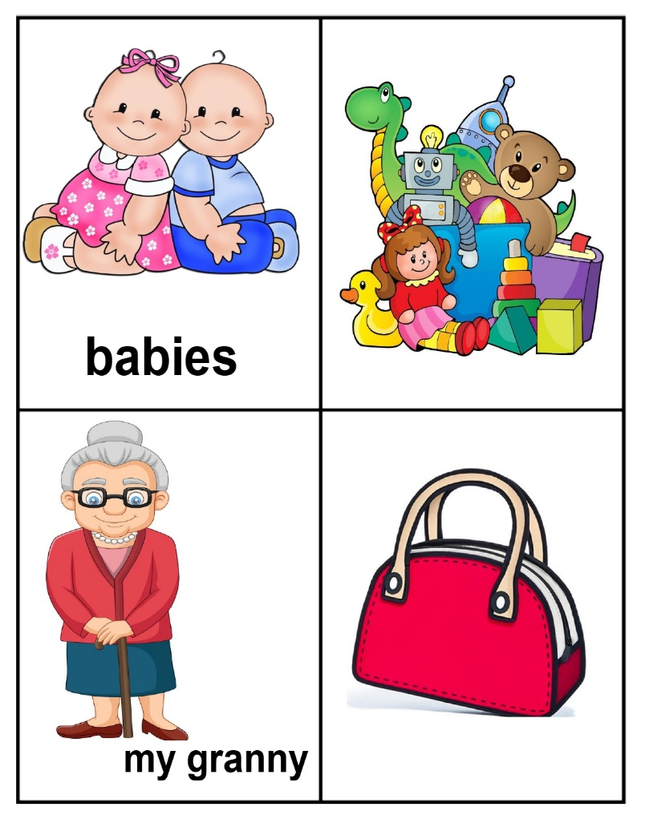
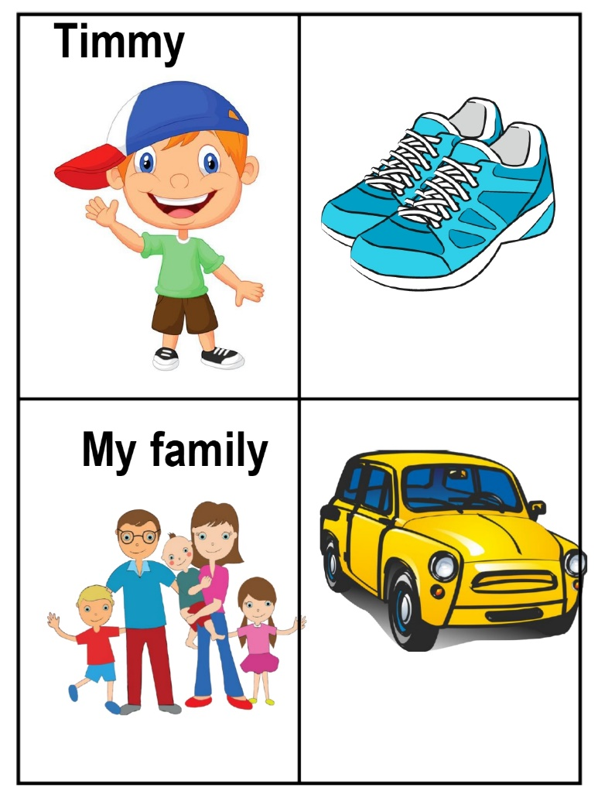

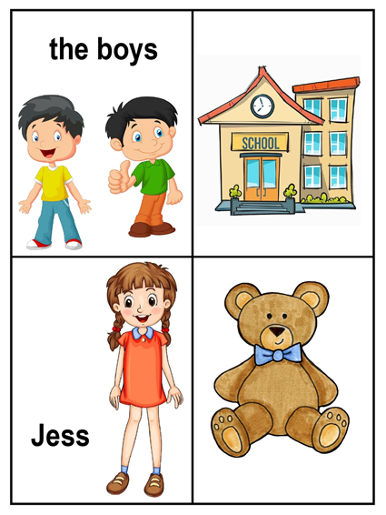
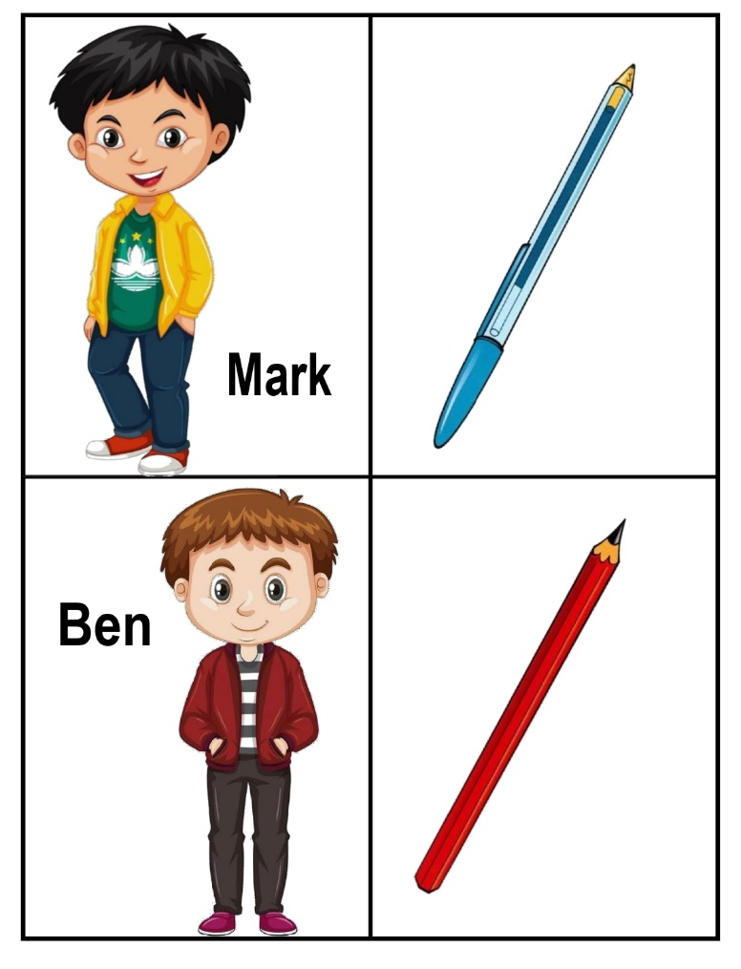
Приложение 3
Настольная игра «Animals»

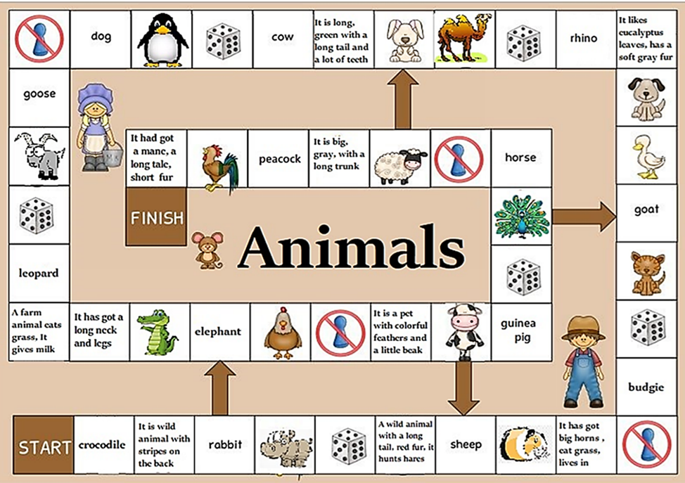

Список литературы
- Артамонова, Л.Н. Игры на уроках английского языка и во внеклассной работе / Л.Н. Артамонова // English. – 2008 – № 4 – С.36
- Будакова О.В. Игровые технологии как эффективное средство активизации учебного процесса на уроке иностранного языка. Педагогическое мастерство: материалы междунар. заоч. науч. конф. (г. Москва, апрель 2012 г.). – М.: Буки-Веди, 2012. – vi, 200 с.
- Ваулина Ю.Е., Дули Дж., Подоляко О.Е. "Английский в фокусе"(«Spotlight») учебник английского языка 5 класс, М.: Издательство «Просвещение», 2023 – 120с.
- Гаврилова О.В. Ролевая игра в обучении иностранному языку. Англ. язык. 1 сентября. – 2008. – №1.
- Колесникова И.Е. Игры на уроке английского языка. Минск: Народная Асвета, 1990.
- Комарова Ю.А. Использование учебных игр в процессе обучения иностранным языкам. СПб.: «Каро», 2001.
- Петричук И.И. Ещё раз об игре// Иностр. языки в школе. – 2008. – №2.
- Шарафутдинова Т.М. Обучающие игры на уроках английского языка// Иностр. языки в школе. – 2005. – №8

